Данная обработка позволяет загрузить документы из конфигурации Управление торговлей 10.3 в Бухгалтерию предприятия 3.0. Вместе с документами загружаются элементы справочников, присутствующие в документах.
Можно использовать обработку как альтернативу типовому обмену. Преимущество данной обработки в простоте, в возможности фильтрации документов, вплоть до переноса одного документа, а также существует возможность переноса номенклатуры в разрезе характеристик.
Обработка предполагает ручной перенос документов с выбором периода и организации. Изменения документов не отслеживаются.
Обмен односторонний: из Управление торговлей 10.3 в Бухгалтерию 3.0.
Обработку нужно запускать в Бухгалтерии 3.0.
Обработка не будет работать с базовыми версиями конфигураций.
Состав переносимых документов
Управление торговлей 10.3 | Бухгалтерия 3.0
Реализация товаров и услуг | Реализация
Счет-фактура выданный | Счет-фактура выданный
Возврат товаров от покупателя | Возврат от покупателя
Отчет о розничных продажах | Отчет о розничных продажах
Поступление товаров и услуг | Поступление
Счет-фактура полученный | Счет-фактура полученный
Возврат товаров поставщику | Возврат поставщику
Приходный кассовый ордер | Поступление наличных (ПКО)
Расходный кассовый ордер | Выдача наличных (РКО)
Платежное поручение входящее | Поступление на расчетный счет
Платежное поручение исходящее | Списание с расчетного счета
Требование-накладная | Требование-накладная
Перемещение товаров | Перемещение товаров
Оприходование товаров | Оприходование товаров
Списание товаров | Списание товаров

Все документы сопоставляются сначала по внутреннему идентификатору, потом по номеру и дате документа. Если документ уже найден в бухгалтерии, то он будет перезаписан. Иначе будет создан новый документ.
Если в Управлении торговлей у реализации и поступления есть счет-фактура, то она переносится вместе со своим документом-основанием.
Для ПКО предусмотрен перенос только следующих операций: оплата от покупателя, возврат от поставщика, розничная выручка.
Для РКО предусмотрен перенос только следующих операций: оплата поставщику, возврат покупателю.
Состав переносимых справочников
Управление торговлей 10.3 | Бухгалтерия 3.0 | Поля для сопоставления
Номенклатура | Номенклатура | - Внутренний идентификатор  - Код  - Артикул  - Наименование
Виды номенклатуры | Виды номенклатуры | Наименование + признак «Услуга»
Единицы измерения | Единицы измерения | Наименование
ТНВЭД | ТНВЭД | Код
Производители | Производители | - Внутренний идентификатор  - ИНН + КПП или наименование
Номера ГТД | Номера ГТД | Код
Контрагенты | Контрагенты | - Внутренний идентификатор  - ИНН + КПП или наименование
Договоры контрагентов | Договоры контрагентов | Дата + Номер + Организация + Контрагент + Валюта + Вид договора
Страны регистрации | Страны регистрации | Наименование
Склады | Склады | Наименование + Тип склада
Валюты | Валюты | Код
Статьи ДДС | Статьи ДДС | Наименование
Договоры эквайринга | Виды оплат | Тип оплаты + организация контрагент + договор
Банковские счета | Банковские счета | Номер счета + валюта + банк + владелец счета
Банки | Банки | БИК

Если номенклатура или контрагент найдены в бухгалтерии, то они будут обновлены. Иначе будет создан новый элемент. Для всех остальных справочников действует правило: если найден, то не обновляется, если не найден – то создается новый.
Номенклатура сопоставляется в несколько этапов:
- Сначала по внутреннему идентификатору
- Если не найдена, то по коду (при условии что код заполнен в УТ)
- Если не найдена, то по артикулу (при условии что артикул заполнен в УТ)
- Если не найдена, то по наименованию (при условии что наименование заполнено в УТ)
- Если не найдена, то создается новый элемент
Для номенклатуры предусмотрен перенос свойств, но только с типами: Строка, Число, Дата, Булево, Значения свойств объектов. В Бухгалтерии должен быть предварительно создан дополнительный реквизит и у него должно совпадать наименование с наименованием свойства в Управлении торговлей 10.3. Контрагенты переносятся вместе с контактной информацией, но только следующих видов: юридический адрес, фактический адрес, телефон, факс, e-mail.
Настройки обмена
Первым делом нужно настроить параметры обмена. Это выполняется один раз, в дальнейшем настройки будут сохранены в базе данных.
Настройки выполняются на закладке Параметры:
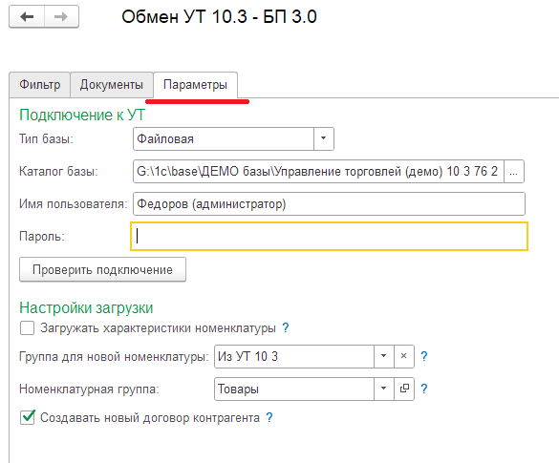
В разделе «Подключение к УТ» нужно указать параметры подключения к УТ. Подключение выполняется через COM-соединение, поэтому будет работать только на операционной системе Windows. Также обе базы должны находиться в рамках одной локальной сети.
- Тип базы: файловая или клиент-сервер. Если в окне запуска программы внизу написано File=…, то это файловая база. Если Srvr=…, то это клиент-серверная база.
- Каталог базы (только для файловой) – путь к каталогу с базой УТ. Его можно посмотреть в окне запуска программы, то что в кавычках после File= .
- Имя сервера (только для клиент серверной) – имя сервера, на котором находится база УТ. Можно посмотреть в окне запуска программы, то что в кавычках после Srvr.
- Имя базы на сервере (только для клиент серверной) – имя базы УТ на сервере. Можно посмотреть в окне запуска программы, то что в кавычках после Ref.
- Имя пользователя – имя пользователя в УТ, под которым будет выполняться подключение. У данного пользователя должны быть права на все загружаемые типы документов.
- Пароль – пароль пользователя в УТ.
Выполнение обмена
Для выполнения обмена нужно перейти на закладку «Фильтр» и настроить отбор. Отбор по периоду и организации обязателен. Дополнительно можно указать какие типы документов нужно загружать. В Управлении торговлей и в Бухгалтерии у организации должны совпадать ИНН и КПП.
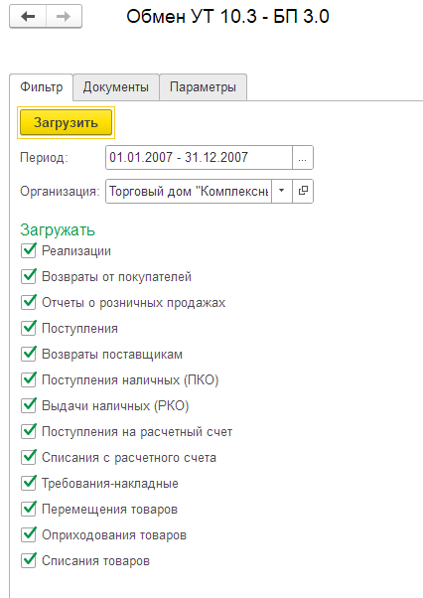
После нажатия на кнопку «Загрузить» документы будут загружены в таблицу для предварительного просмотра. Документы еще не записаны в базу, вы можете сами выбрать какие документы нужно записывать, а какие нет.
Загружаются только проведенные в УТ документы, а также с галочкой «Отражать в бухгалтерском учете».
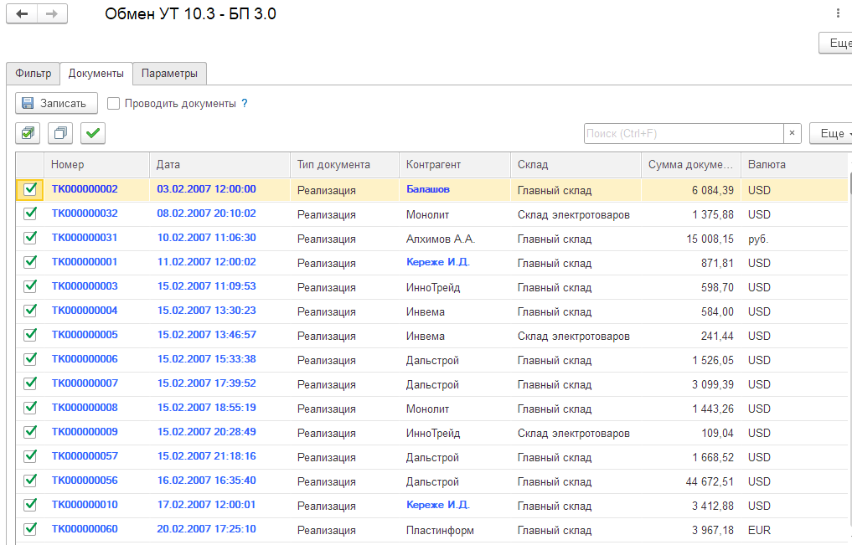
Если поля номер и дата выделены синим цветом, то это новый документ, его еще нет в бухгалтерии. Если черным, то такой документ уже есть в бухгалтерии и ссылка на него будет заполнена в поле «Документ». При необходимости можно отменить соответствие, очистив поле «Документ», тогда будет создан новый документ. Также можно вручную выбрать документ, который будет обновлен в Бухгалтерии.
Чтобы документ был записан рядом с ним должна быть установлена галка.
Для записи документов нужно нажать на кнопку «Записать». Если была установлена галка «Проводить документы», то также будет выполнена попытка провести документы. При возникновении ошибки будет выведено сообщение, по двойному клику на которое можно открыть проблемный документ.
Двойным кликом по колонке Номер или Дата можно открыть созданный документ.
Счета учета заполняются согласно настройкам в бухгалтерии. Поэтому до загрузки нужно в бухгалтерии настроить правила определения счетов учета для номенклатуры и контрагентов.
Сопоставление контрагентов
Контрагенты сопоставляется в несколько этапов:
- Сначала по внутреннему идентификатору
- Если не найден, то по ИНН + КПП, при условии что ИНН И КПП заполнены в УТ. Если заполнен только ИНН, то по ИНН. Если не заполнены ни ИНН ни КПП, то по наименованию.
Если контрагент был сопоставлен, то в списке документов он отображается черным цветом. Двойным кликом можно открыть его карточку в бухгалтерии.
Если контрагент не был сопоставлен, то он отображается синим цветом. В этом случае при записи будет создан новый контрагент.
При необходимости можно задать соответствие вручную. Для этого нужно дважды щелкнуть по контрагенту и в открывшемся окне заполнить поле «Контрагент». При записи его реквизиты будут обновлены и в следующий раз он сопоставится автоматически.
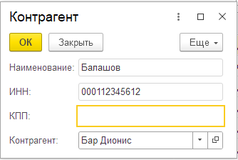
Перенос характеристик номенклатуры
По умолчанию номенклатура переносится без учета характеристик в УТ. В этом случае одна номенклатура с разными характеристиками из УТ будет перенесена в одну номенклатуру в бухгалтерию.
Если на закладке» Параметры» установить галку «Загружать характеристики номенклатуры», то для каждой пары Номенклатура + Характеристика из УТ будет создаваться своя номенклатура в бухгалтерии. Наименование будет состоять из наименования номенклатуры + «;» + наименование характеристики.
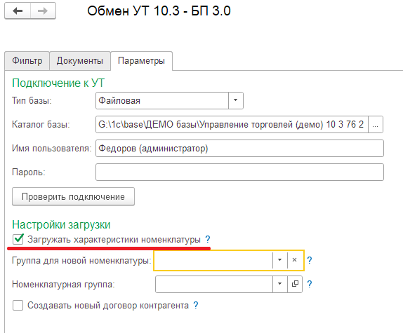
Сопоставление будет выполняться по паре идентификаторов номенклатуры и характеристики. При первой загрузке будет создана новая номенклатура, а в дальнейшем она будет сопоставляться по идентификаторам.
Идентификаторы хранятся в дополнительном сведении номенклатуры «Идентификатор номенклатуры и характеристики». Дополнительное сведение не нужно создавать вручную, оно будет добавлено автоматически.
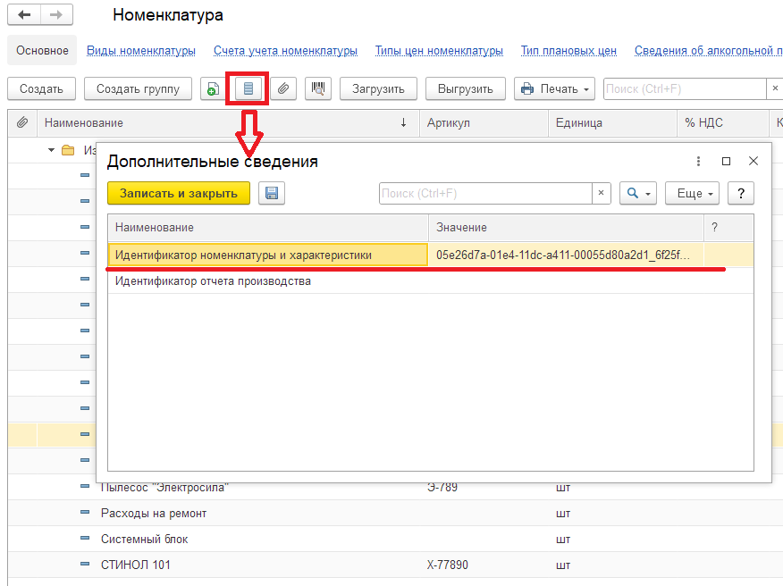
Нужно только включить использование дополнительных реквизитов и сведений в бухгалтерии (Администрирование -> Общие настройки -> Дополнительные реквизиты и сведения).
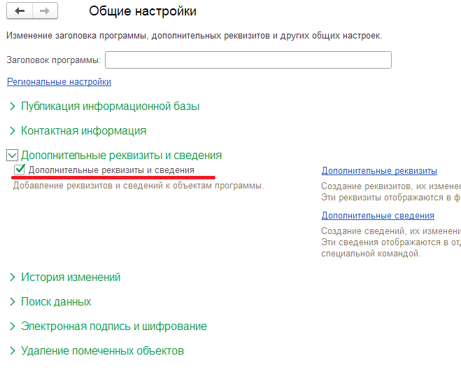
Автоматическое создание договора контрагента
В УТ в документах не всегда может быть указать договор. В этом случае в бухгалтерии документ не проведется. Если на закладке «Параметры» установить галку «Создавать новый договор контрагента», то если в УТ договор не указан и в бухгалтерии он не заполнился автоматически, то будет создан новый договор и сразу же будет назначен основным договором. При следующих загрузках по этому контрагенту, если договор опять не будет указан в УТ, то в бухгалтерии будет подставлен ранее созданный договор.
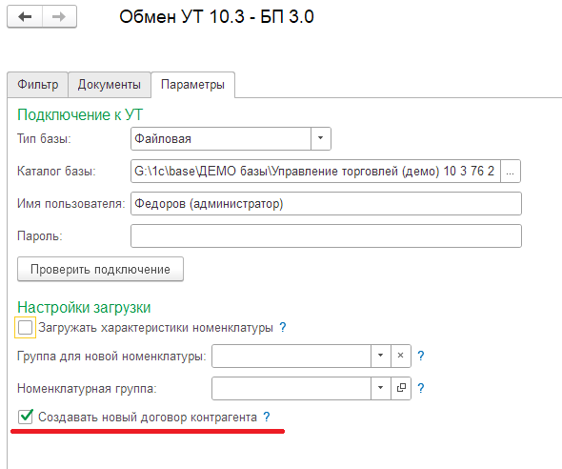
Данная настройка действует только в реализациях, поступлениях, возвратах от покупателя и возвратах поставщикам. Если договор не указан в платежных документах в УТ, то в бухгалтерии придется заполнить его вручную.
Прочие настройки для новой номенклатуры
На закладке «Параметры» можно указать:
- Группа для новой номенклатуры – в эту группу будут записаны все новые элементы номенклатуры.
- Номенклатурная группа – эта номенклатурная группа будет использована для новой номенклатуры.
